Найти слова в тексте:
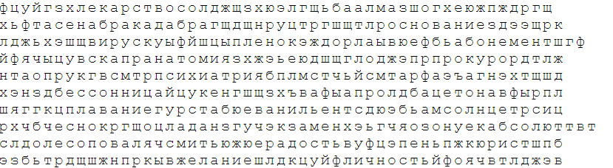
Обвести изображения:
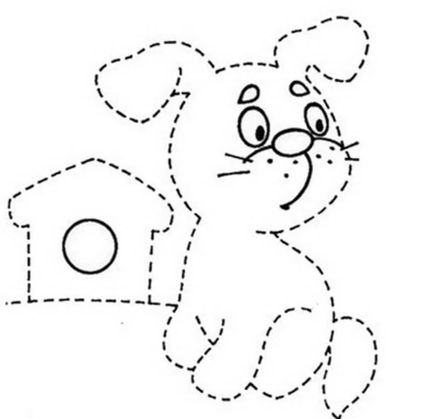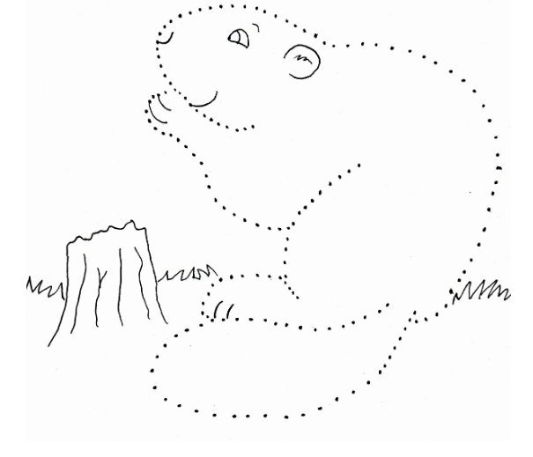
Посмотрите на изображение и запомните предметы на нем, затем уберите лист и назовите их по памяти. Можно повторить несколько раз для лучшего запоминания:
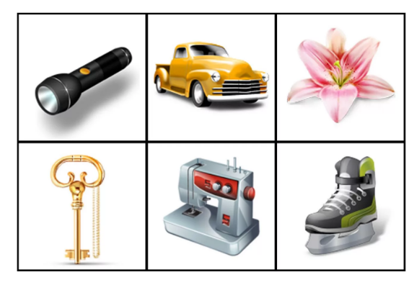
Упражнение: одеть и снять обувь 4 раза.
Пальчиковая гимнастика: Вначале мы разогреваем наши руки. Энергично трем ладони одну о другую и чувствуем, как наши руки согреваются. Затем массируем каждый палец от кончика к основанию.
«Монетки» — круговые движения большим пальцем по кончику указательного пальца по и против часовой стрелки. Выполнить упражнение «Монетки» на кончиках всех пальцев поочередно. Для обеих рук.
«Подозвать к себе всеми пальцами поочередно». 2 раза для обеих рук.
Написать цифрами числа:
Сорок пять Шестнадцать Двенадцать
Тридцать Сорок Пятьдесят
Шестьдесят Тринадцать Шестьдесят восемь
Восемьдесят Девяносто Восемнадцать
Девятнадцать Двадцать пять Двадцать один
Вычеркнуть выделенную букву:
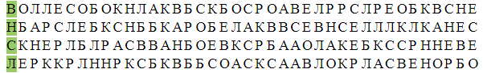
Назовите животных по силуэтам. Расскажите 3 факта о каждом животном, которые знаете:
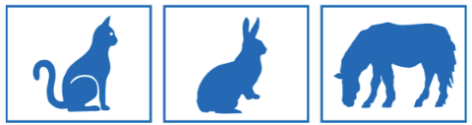
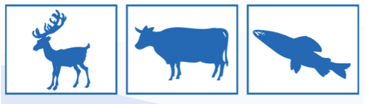
Написать 10 слов на букву «К»:

